17.06.2025

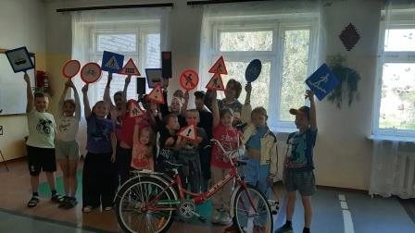Квест-игра «Пешеходу безопасную дорогу»

Познавательный час «История шоколада»

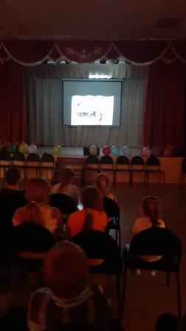

Квест игра «знатоки»

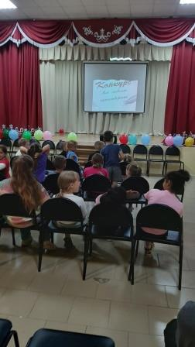

Просмотр фильма «Димкин петушок»

